道县审章塘乡大壮养殖家庭农场生猪养殖项目
环境影响评价公众参与说明

建设单位：道县审章塘乡大壮养殖家庭农场
编制日期：2025年9月

目 录
1 概述 1
2 首次环境影响评价信息公开情况 1
3 征求意见稿公示情况 4
4其他公众参与情况 10
5 公众意见处理情况 10
6 小结 10
7诚信承诺 11

1 概述
在建设项目环境影响评价的过程中引入公众参与调查，是环评与公众之间的一种双向交流的手段。
根据《中华人民共和国环境影响评价法》第二十一条规定，“除国家规定需要保密的情形外，对环境可能造成重大影响的，应当编制环境影响报告书的建设项目，建设单位应当在报批建设项目环境报告书前举行论证会、听证会，或者采取其它形式，征求有关单位专家和公众的意见”。同时《建设项目环境保护管理条例》第十五条规定，“建设单位编制环境影响报告书，应当依照有关法律规定，征求建设项目所在地有关单位和居民的意见”。
道县审章塘乡大壮养殖家庭农场拟投资1000万元于湖南省永州市道县审章塘瑶族乡黄家村建设道县审章塘乡大壮养殖家庭农场生猪养殖项目。
项目养殖场占地面积约23460.85m²，建筑面积14020m²。主要建设内容包括：8栋猪舍、3栋员工宿舍、1栋检验检疫房（含消毒室），并配套建设污水收集处理设施等。项目建成投产后，年出栏生猪16000头。
建设单位依据《环境影响评价公众参与办法》（生态环境部令第4号）有关规定再次进行了公众参与调查和项目公示工作，并按照“关于发布《环境影响评价公众参与办法》配套文件的公告”（生态环境部公告2018年第48号）编制完成本次环境影响评价公众参与说明。本项目采取网络公示、现场张贴公示等方式向社会公开信息，进行项目周边公众参与调查，征询拟建项目所在地各方面公众对本项目建设的意见。

2 首次环境影响评价信息公开情况
2.1 公开内容及日期
第一次公众参与公告公示时间是环评单位在接受建设单位委托承担建设项目的环境影响评价工作后7日内，首次于2025年7月25日在环境影响评价信息公式平台进行了第一次网上公示，向公众公示下列信息：
①建设项目的名称；
②建设项目地址；
③联系方式；
④建设内容；
⑤环评报告书编制单位名称；
⑥公众意见表网络链接；
⑦公众提出意见的主要方式。
2.2 公开方式
2.2.1 网络公示
根据《环境影响评价公众参与办法》（生态环境部令 第 4 号 2019 年 1 月 1 日施行），建设单位通过其网站、建设项目所在地公共媒体网站或者建设项目所在地相关政府网站等网络平台公开信息。于2025年7月25日在生态环境公示网发布了《道县审章塘乡大壮养殖家庭农场生猪养殖项目环评第一次信息公示》，公示时间为10个工作日，公示网址为：https://gongshi.qsyhbgj.com/h5public-detail?id=466658，公示截图见图2.2-1。
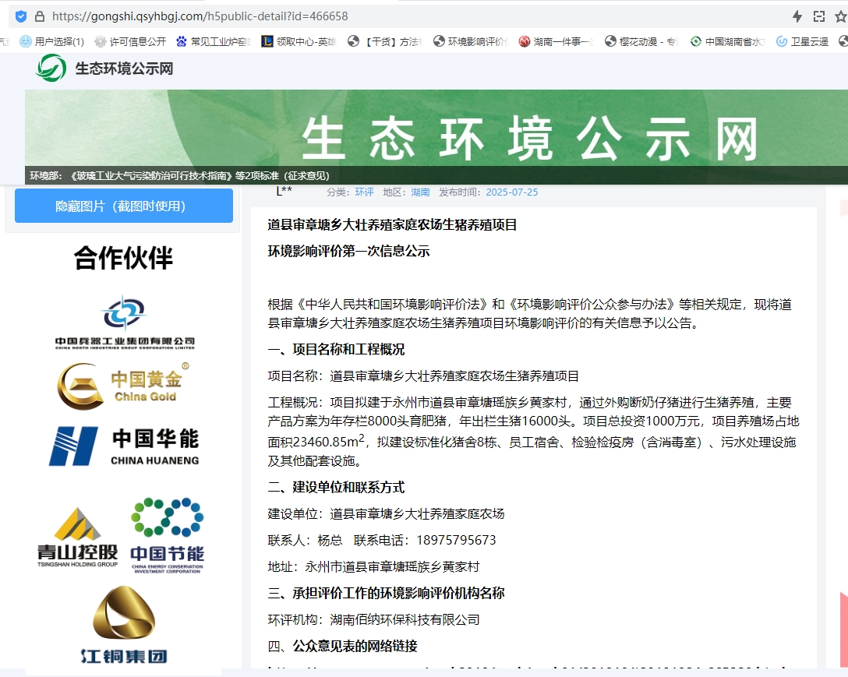
图2.2-1 2025年7月25日网上公示截图
其符合《环境影响评价公众参与办法》（生态环境部令 第 4 号 2019 年 1 月1日施行）中规定的“在建设项目所在地公共媒体网站”公开信息的要求。
2.3 公众提出意见情况
从公示发布至收集意见的截止日期，均未收到公众以电话或信件等任何形式发回的反馈意见。

3 征求意见稿公示情况
3.1 公示内容及时限
公示内容主要包括如下：
1. 环境影响报告书征求意见稿全文网络链接及查阅纸质报告书方式和途径；
2.征求意见的公众范围；
3.公众意见表的网络链接；
4.公众提出意见的方式和途径；
5.公众提出意见的起止时间。
征求公众意见的期限为 10 个工作日。
本项目征求意见稿环境影响评价信息是在报告书初稿编制完成后公开的，符合《环境影响评价公众参与办法》（生态环境部令 第4 号2019年1月1日施行）要求。
2025年12月16日，本公司对《道县审章塘乡大壮养殖家庭农场生猪养殖项目环境影响报告书（征求意见稿）》进行了公示。采取了网络公示、报纸公示、现场张贴公示等形式，公示时间均为10个工作日（网络为持续10日，报纸公示为10个工作日内连续公示两次）。
3.2 公示方式
3.2.1 网络公示
本项目报告书于2025年9月3日在生态环境网进行全文公示（https://gongshi.qsyhbgj.com/h5public-detail?id=473515），公示时间10个工作日。
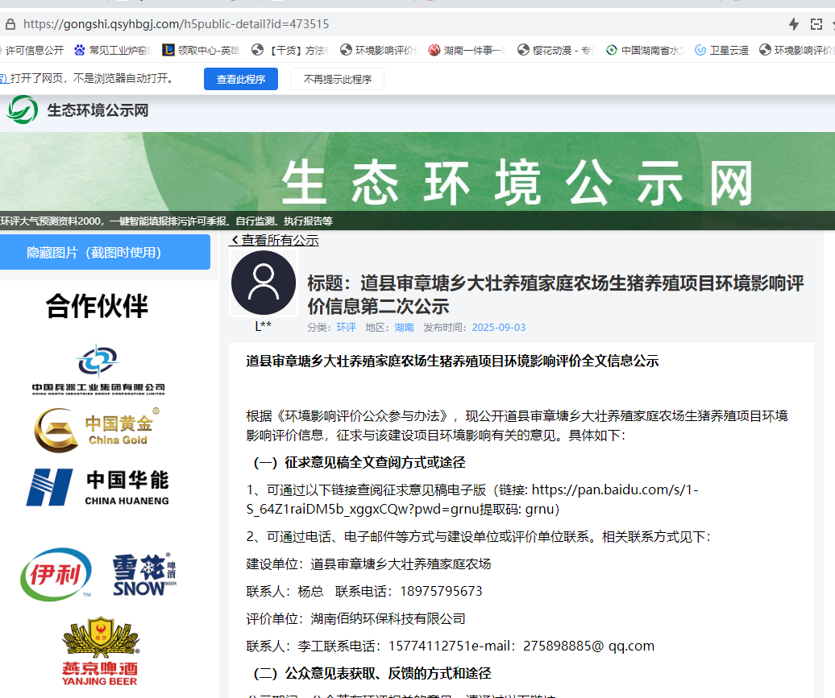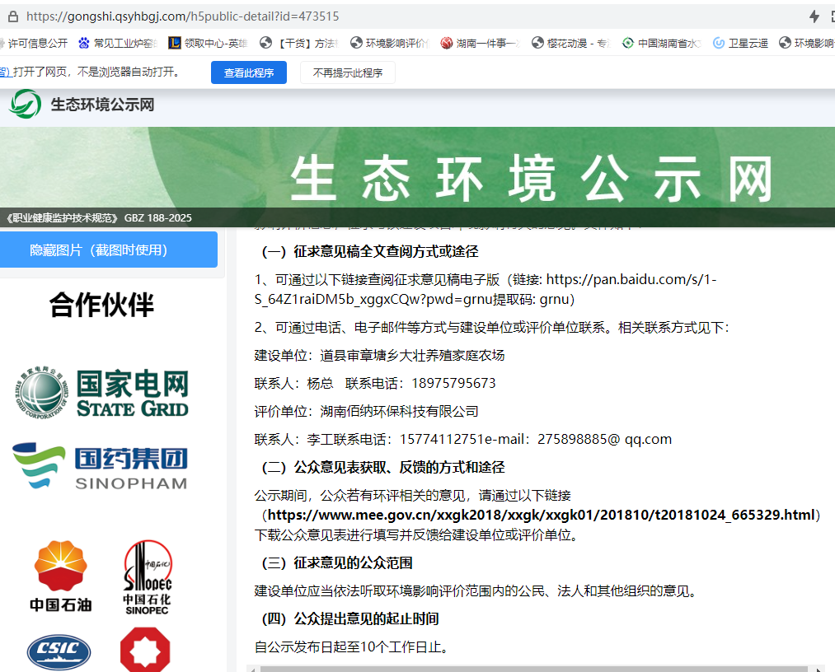图3.2-1 网络公示截图
3.2.2 报纸公示
我司于2025年9月4日在中国劳动保障报上进行公示、9月12日在科技金融时报上进行公示，报纸公示照片详见下图。
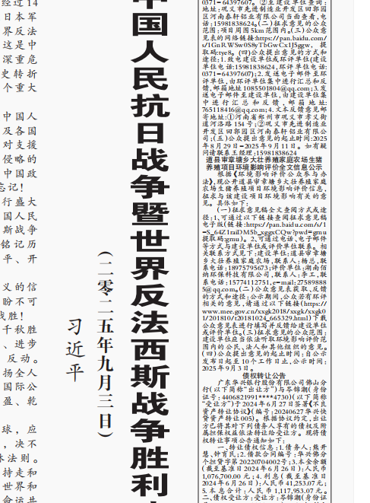
图3.2-2 第一次报纸公示照片（2025.9.4）
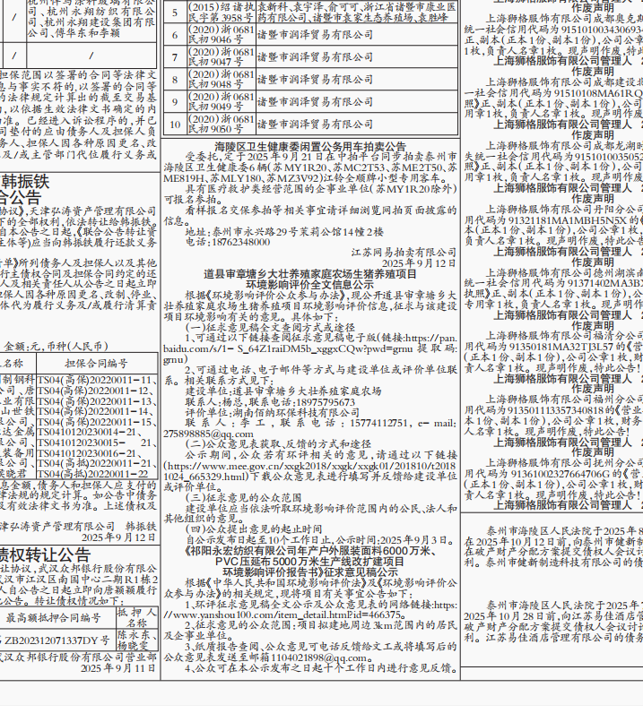
图3.2-3 报纸公示照片（2025.9.12）
3.2.3 现场公示
建设单位于2025年9月3日在项目所在地进行现场张贴公示，公示照片详见下图。
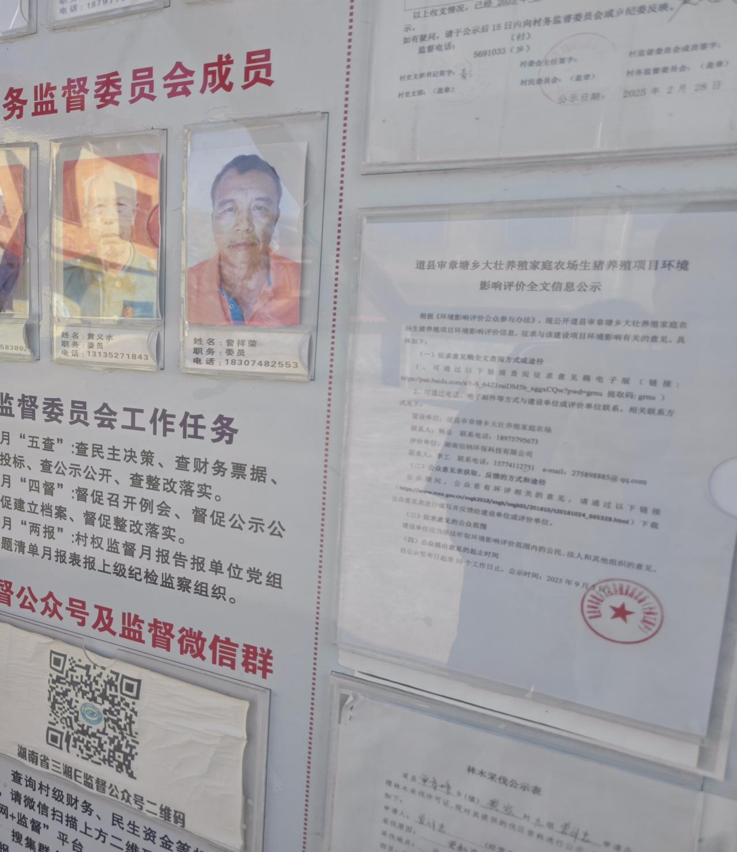
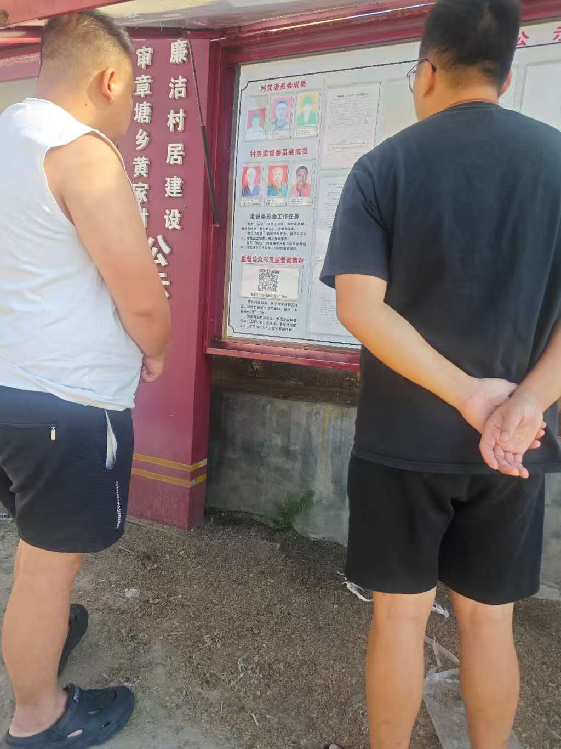
图3.2-4 现场公示照片

3.4查阅情况
公示期间，本项目公布了环评报告书（征求意见稿）网络链接及公众意见表下载地址，在厂内设置了征求意见稿全文纸质版查阅场所，并说明了公众查阅环评报告（征求意见稿）及提出意见的方式和途径。公示期间，未收到纸质版报告查阅要求。
3.4公众提出意见情况
公示期间，未收到公众对本项目的反馈意见。

4其他公众参与情况
在进行本项目公众参与时，按照力求普遍，重点突出的原则，确定公众参与的对象。同时根据项目的地理位置、用地范围以及周边环境敏感点的分布情况，确定本次公众参与的核心公众为：征询对象主要为周边居民。
项目公示期间没有公众对项目建设提出质疑性意见，故未开展深度公众参与。

5 公众意见处理情况
公示期间，未收到公众对本项目的反馈意见。

6 小结
本项目环境影响评价公众参与过程中，对多次公示的内容、环境影响报告书征求意见稿、报纸公示、网站截图、环境影响报告书拟报批稿、公众参与说明等材料均进行了存档备查，符合《环境影响评价公众参与办法》（生态环境部令第4号）的要求。

7诚信承诺
我单位已按照《环境影响评价公众参与办法》要求，在《道县审章塘乡大壮养殖家庭农场生猪养殖项目环境影响报告书》编制阶段开展了公众参与工作，按规定进行了信息公开，并按照要求编制了公众参与说明。
我单位承诺，本次提交的《道县审章塘乡大壮养殖家庭农场生猪养殖项目环境影响评价公众参与说明》内容客观、真实，未包含依法不得公开的国家秘密、商业秘密、个人隐私。如存在弄虚作假、隐瞒欺骗等情况及由此导致的一切后果由道县审章塘乡大壮养殖家庭农场承担全部责任。

承诺单位：道县审章塘乡大壮养殖家庭农场

